Etnobotânica Caiçara: o uso de plantas medicinais

Benício Silva de matos¹, priscila cristini dos santos², shirley pacheco de souza³

¹Aluno do Curso Técnico em Meio Ambiente, Bolsista PIBIFSP, IFSP - Câmpus Caraguatatuba, beniciog46@gmail.com
²Prof. Mestre do Curso Técnico em Meio Ambiente, IFSP - Câmpus Caraguatatuba, priscila.santos@ifsp.edu.br
³Prof. Doutora do Curso Técnico em Meio Ambiente, IFSP - Câmpus Caraguatatuba, shirleypacheco@ifsp.edu.br

Área de conhecimento (Tabela CNPq): Ecologia de Ecossistemas – 2.05.02.00-1

RESUMO: Este projeto visa registrar o conhecimento de 20 caiçaras sobre as plantas medicinais encontradas no litoral norte paulista e sua utilização, por meio de uma pesquisa Etnobotânica, que estuda as relações entre populações humanas e as plantas. Caiçaras são descendentes da miscigenação entre portugueses, indígenas e escravos africanos, que mantiveram um modo de vida tradicional, baseado na pesca artesanal e agricultura de subsistência. Foram realizadas entrevistas semiestruturadas com os caiçaras, fotografadas e identificadas as espécies de plantas medicinais encontradas nas casas dos entrevistados. Além disso, foi feita uma revisão bibliográfica sobre Etnociências, Etnobotânica, cultura caiçara, plantas medicinais e seus usos tradicionais. Todos os entrevistados conhecem as plantas medicinais e fazem usos diversos delas, embora em frequências diferentes. Foram citadas 79 etnoespécies de plantas medicinais, sendo nove plantas mencionadas por mais de 30 % dos entrevistados. Em relação à sua utilização essas plantas foram relacionadas ao tratamento de 45 categorias de doenças e são utilizadas de 14 formas diferentes. Cerca de 60% dos informantes repassaram seus conhecimentos aos filhos, principalmente por meio do uso das plantas medicinais no tratamento de enfermidades.

PALAVRAS-CHAVE: Conhecimento tradicional; cultura caiçara; plantas medicinais.

INTRODUÇÃO
A Etnobotânica surgiu no final do século 19 e estuda as interações entre as populações humanas e as plantas por meio do conhecimento adquirido, do uso e do manejo que essas populações fazem dos recursos vegetais (ALCORN, 1995). Esse conhecimento é milenar e tem sido explorado muitas vezes de forma injusta em relação ao patrimônio cultural desses povos. Sendo assim, os pesquisadores têm procurado registrar e valorizar esse conhecimento antes que ele desapareça devido ao avanço da homogeneização as diversas culturas mundiais pela globalização.
As comunidades caiçaras, formadas pela miscigenação entre os índios, os portugueses e os escravos africanos, habitam o litoral sudeste brasileiro desde a época colonial. Seu modo de vida resulta da sua dedicação à agricultura de subsistência e pesca artesanal, desenvolvendo uma cultura típica baseada no manejo de recursos naturais da pela Mata Atlântica e do ambiente costeiro (DIEGUES, 2005).
Em 2010 a Agência Nacional de Vigilância Sanitária (ANVISA) publicou uma resolução bem detalhada que lista 66 espécies de plantas medicinais, suas indicações e formas de uso, corroborando a importância que essas plantas podem ter no tratamento de diversas doenças (DOU, 2010, no. 46, p.). Di Stasi e Hiruma-Lima (2002), após pesquisas etnofarmacológicas envolvendo moradores da Amazônia e da Mata Atlântica, publicaram um extenso livro descrevendo 135 espécies de plantas medicinais e suas propriedades de cura, ressaltando a importância do conhecimento das populações tradicionais no desenvolvimento da farmacologia nacional.
A “Convenção para a Salvaguarda do Patrimônio Imaterial Cultural” da UNESCO inclui, entre diversos tópicos, os conhecimentos e usos de populações tradicionais sobre a natureza e o universo, assegurando a pesquisa, preservação, valorização e transmissão desses conhecimentos pela educação formal e não formal (UNESCO, 2003).
Nesse contexto, essa pesquisa visou registrar o conhecimento caiçara sobre as plantas medicinais do litoral norte paulista, contribuindo para disseminar esse conhecimento, assegurar sua propriedade intelectual, valorizando esse patrimônio cultural caiçara que é tão importante para a manutenção da biodiversidade e da diversidade cultural local.

MATERIAL E MÉTODOS
Inicialmente foi realizado um levantamento bibliográfico sobre Etnobotânica caiçara, plantas medicinais e sua utilização. Até o momento foram entrevistados oralmente 15 caiçaras adultos com diferentes faixas etárias e diferentes, residentes no litoral norte paulista, utilizando questionários semiestruturados para registrar seus conhecimentos sobre as plantas medicinais e seu uso (Apêndice 1). O consentimento dos entrevistados foi oficializado mediante a assinatura de um Termo de Consentimento Livre e Esclarecido (Apêndice 2).
Simultaneamente, realizou-se um registro fotográfico dos canteiros de ervas medicinais em residências de famílias caiçaras, obtendo o nome popular (etnoespécies) e posteriormente identificando cientificamente as espécies fotografadas. Foram obtidas, por meio de doação de mudas, amostras das plantas medicinais registradas, para montagem de uma exposição permanente no IFSP – Caraguatatuba.
As informações obtidas ao final do projeto serão organizadas em forma de uma cartilha para divulgação desse conhecimento nas escolas da região, em um futuro projeto de extensão. Essas informações também serão apresentadas em congressos, gerando um artigo acadêmico que será submetido para publicação em periódico especializado no tema.
Todas as atividades contaram com o apoio de duas professoras e um aluno do Curso Técnico em Meio Ambiente (bolsista de IC), que acompanhou e executou todas as etapas do projeto. O material necessário para a realização da pesquisa incluiu: câmera fotográfica, papel, lápis, borracha e canetas.
RESULTADOS E DISCUSSÃO
Dentre os 15 entrevistados até o momento, 60% são originários de Caraguatatuba, 33% são de São Sebastião e 7% são de Ilhabela. Em relação do gênero e faixa etária, 33% são do sexo masculino e 67% do sexo feminino, com uma amplitude de idade de 17 a 85 anos (média = 62.8, dp = 20.7). Quanto à escolaridade, 40% têm o Ensino Médio ou Ensino Superior completos, 34% cursaram apenas até a 4a. série do Ensino Fundamental (Figura 1). Dentre as ocupações predominaram os aposentados (27%), estudantes (20%)(Figura 2). Um total de 33 filhos foi mencionado pelos entrevistados e houve predominância de filhos (58%) sobre filhas (42%).

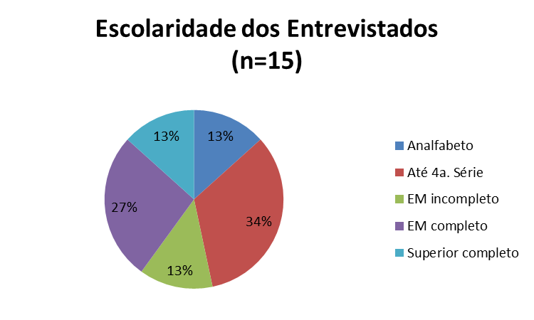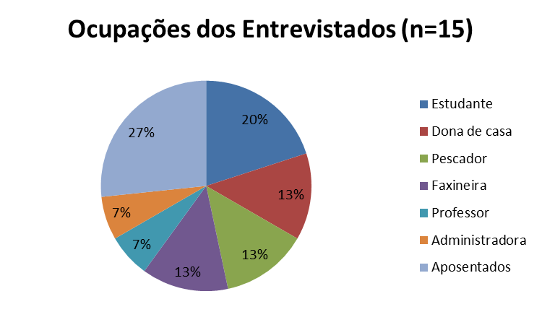
FIGURA 1 – Nível de escolaridade dos entrevistados. FIGURA 2 – Ocupações dos entrevistados.

Em relação ao conhecimento sobre as plantas medicinais, 80% dos entrevistados aprenderam com os pais (principalmente a mãe) e a avó materna e 60% são os que repassam esses conhecimentos aos filhos ou sobrinhos. A maioria (74%) tem de 1 a 12 plantas medicinais em seus quintais.
Ao final dessa pesquisa poderemos determinar se as mulheres e os idosos apresentam um maior conhecimento sobre as plantas medicinais, conforme apontado por Hanazaki (2004), que argumenta que estes segmentos são os responsáveis pela manutenção e transmissão desse conhecimento, e que deveriam ser ouvidos e considerados na formulação de propostas de conservação.
Adicionalmente, Giraldi e Hanazaki (2014) chamam a atenção para a interferência de fatores externos no conhecimento etnobotânico caiçara. A crescente urbanização da maioria das cidades do litoral norte paulista tem contribuído para introduzir o uso de medicamentos farmacêuticos em comunidades antes isoladas, podendo reduzir o uso de plantas medicinais e interferir na transmissão desse conhecimento e hábito cultural às futuras gerações.
Foram citadas pelos entrevistados 79 etnoespécies de plantas (nomeadas popularmente), que são utilizadas para tratar de 45 categorias de enfermidades. Dentre essas categorias de enfermidades, 13 abrangeram 60% do total de citações e podem ser consideradas enfermidades que mais preocupam os entrevistados, seja por sua alta recorrência ou grau de importância, a saber: tosse/catarro, resfriado/gripe, nervosismo, cortes/feridas, dor muscular, problemas com o estômago, problemas com o fígado, dor de garganta, verminoses, problemas nos rins, doenças nos pulmões, cólicas, infecções em geral. Das 79 etnoespécies citadas, nove foram mencionadas por 30% até 54% dos entrevistados, sendo cinco delas com indicações de uso para tratar de 5 a 10 doenças diferentes (Figura 3). Medeiros et al. (2004) também encontraram em pesquisas realizadas em área rurais de Mangaratiba (RJ) a gripe, doenças do sistema nervoso e doenças pulmonares como as principais tratadas por ervas medicinais locais. Já Albertasse et al. (2010), mencionam as doenças do aparelho digestivo como as principais tratadas com ervas medicinais por caiçaras de Vila Velha (ES).
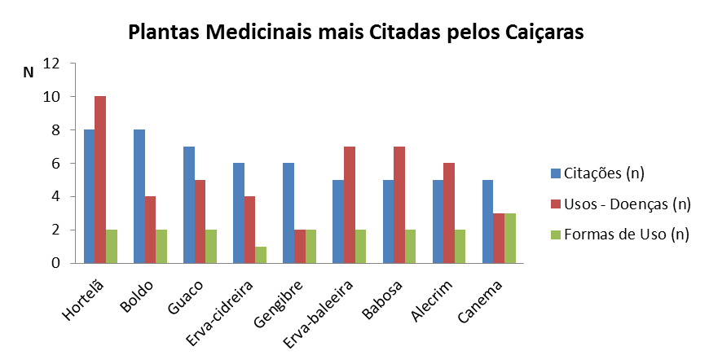
FIGURA 3 – Plantas Medicinais mais citadas pelos entrevistados, com o número de doenças para que são indicadas e o número formas de uso de cada uma.

Em uma compilação da Etnobotânica Caiçara realizada no litoral paulista entre os anos de 1980 e 2000, Hanazaki et al. (2007) ressaltaram que os usos das plantas medicinais relatados por caiçaras devem ser entendidos dentro do seu contexto cultural, que pode diferir dos contextos culturais urbanos ou acadêmicos no que se refere às ideias de doença e saúde, portanto, sendo recomendável interpretar esses usos sempre relacionados ao contexto caiçara.
Begossi (2010) realizou uma pesquisa sobre o uso de recursos naturais por pescadores caiçaras da Baía de Ilha Grande (RJ) e registrou de 54 a 110 espécies de plantas medicinais citadas pelos entrevistados, sendo de grande importância local no tratamento de doenças.
No caso dessa pesquisa, as plantas mencionadas são utilizadas principalmente em forma de chás, xaropes, sumos concentrados ou loções alcoólicas para uso externo, sendo que em média cada planta apresenta duas formas de uso.

CONSIDERAÇÕES FINAIS
Até o momento nossos resultados confirmam o conhecimento etnobotânico sofisticado dos caiçaras entrevistados, destacando a importância de 79 etnoespécies de plantas de uso medicinal, que são utilizadas para tratar uma grande quantidade de enfermidades. Esse estudo destaca também a dificuldade em manter viva a tradição do uso das plantas medicinais como remédios caseiros, devido à maior urbanização da região, incentivando a compra de remédios em farmácias. Fica evidente que essa parte da cultura caiçara está destinada ao esquecimento e, portanto, é de grande importância que esse conhecimento seja registrado e divulgado para as novas gerações, como patrimônio cultural imaterial que reflete não apenas a biodiversidade botânica e farmacológica da região, mas também sua ligação com a diversidade cultural local.

AGRADECIMENTOS
Agradecemos a todos os caiçaras que participaram dessa pesquisa, por sua valiosa contribuição para a conservação da cultura caiçara.

REFERÊNCIAS
ALBERTASSE, P. D.; THOMAS, L. D.; ANDRADE, M. A. Plantas medicinais e seus usos na comunidade da Barra do Jucu, Vila Velha, ES. Revista Brasileira de Plantas Medicinais, Botucatu, v.12, n.3, p.250-260, 2010.
ALCORN, J. B. The scope and aims of ethnobotany in a developing world. In: Schultes, R. E.; Reis, S. V. (eds.) Ethnobotany evolution of s discipline. Portland: Discorides Press, p. 23-29, 1995.
BEGOSSI, A. Uso de recursos naturais. In: Begossi, A.; Lopes, P. F. M.; Oliveira, L. E. C.; Nakano, H. Ecologia de pescadores artesanais da baía da Ilha Grande. São Carlos: Editora Rima, p. 73-91, 2010
DIEGUES, A. C. Esboço de história ecológica e social caiçara. In: Diegues, A. C. (Org.) Enciclopédia Caiçara, vol.4, História e Memória Caiçara. Editora Hucitec, NUPAUB – CEC/USP, São Paulo, p.273-319, 2005.
DI STASI, L. C.; HIRUMA-LIMA, C. A. Plantas medicinais da Amazônia e da Mata Atlântica. São Paulo: Editora UNESP, 2002.
D.O.U. – Diário Oficial da União. RESOLUÇÃO-RDC (ANVISA) no. 10, de 9 de março de 2010. D.O.U no. 46, p.52-59, ISSN 1677-7042.
GIRALDI, M.; HANAZAKI, N. Modos de vida e segurança alimentar em comunidades caiçaras de Paraty (RJ) – um olhar a partir da etnobotânica. In: Begossi, A.; Lopes, P. F. M. (Orgs.) Comunidades Pesqueiras de Paraty – sugestões para manejo. São Carlos: Editora Rima, p. 83-98, 2014.
HANAZAKI, N. Etnobotânica. In: Begossi, A. (Org.) Ecologia de Pescadores da Mata Atlântica e da Amazônia. São Paulo: Editora Hucitec, p. 37-57, 2004.
HANAZAKI, N.; PERONI, N.; ARAÚJO, L. G.; TOLEDO, B. A.; TAMASHIRO, J. Y.; BEGOSSI, A. Etnobotânica Caiçara no litoral paulista. São Carlos: Editora Rima, 2007.
Medeiros, M. F. T; Fonseca, V, S; Andreata R. H. P. Plantas medicinais e seus usos pelos sitiantes da Reserva Rio das Pedras, Mangaratiba, RJ, Brasil. Acta Botânica Brasileira 18(2): 391-399. 2004.
UNESCO. Convenção para a Salvaguarda do Patrimônio Cultural Imaterial. 2003. Disponível online em: https://ich.unesco.org/doc/src/00009-PT-Portugal-PDF.pdf. Acesso em: <20/03/2014>

